PENGARUH KETIDAKSEIMBANGAN BEBAN TERHADAP ARUS NETRAL DAN RUGI-RUGI DAYA PADA TRAFO DISTRIBUSI GARDU GLS 084, 50 kVA DI DESA POLOHUNGO
Moh. Rifaldi m. Laindjong¹, Steven Humena ², Muh. Asri ³
¹²³Prodi Teknik Elektro
Universitas Ichsan Gorontalo
Gorontalo, Indonesia
Email : laindjongaldi@gmail.com¹, stevenhumena@gmail.com²,
asriarfah@gmail.com³

Abstrak
Dalam memenuhi kebutuhan energi listrik, pada saat beban dihidupkan maka distribusi beban tidak sinkron sehingga terjadi ketidakseimbangan beban yang mempengaruhi suplai daya Untuk itu penulis ingin melakukan penelitian untuk menganalisis ketidakseimbangan beban tersebut. akibat kerugian yang terjadi pada gardu distribusi GLS 84 di desa Polohungo. Data terukur dari lapangan operasi distribusi digunakan sebagai acuan untuk menemukan dan menentukan gardu distribusi dengan beban tidak seimbang. Secara umum, beban tidak seimbang dapat dengan mudah diinduksi dengan melihat hasil pengukuran arus netral. Jika arus netral lebih besar atau sama dengan arus fasa diperoleh, beban yang tidak seimbang pada jaringan harus dicurigai. Induksi beban tidak seimbang juga dapat dilihat dari besarnya arus untuk masing-masing fasa (R, S dan T) yang memiliki selisih yang besar.Dari hasil prosentase terlihat bahwa pada malam hari ketidakseimbangan beban pada trafo lebih besar (19%), dibandingkan pada siang hari yaitu (5%). Hal ini disebabkan oleh penggunaan listrik yang tidak merata sehingga menimbulkan beban yang tidak seimbang. Ketidakseimbangan beban menyebabkan arus mengalir pada penghantar netral. Arus ini merupakan kerugian yang harus ditanggung oleh PT. PLN karena di sepanjang penghantar netral terdapat hambatan. Ada kebutuhan untuk perawatan transformator triwulanan, trimester atau tahunan untuk mencegah ketidakseimbangan beban, dan untuk mencegah kerusakan pada transformator.
Kata Kunci: Ketidaks eimbangan Beban, Arus Netral, Rugi-Rugi daya.
Abstract
Abstract- In meeting the demand for electrical energy, when the load is turned on, the load distribution is not synchronized, resulting in an imbalance in the load that affects the power supply For this reason, the author wants to conduct a study to analyze the load imbalance due to losses that occur at the GLS 84 distribution substation in Polohungo village. The measured data from the distribution operation field is used as a reference for finding and determining substations with unbalanced loads. In general, unbalanced loads can be easily induced by looking at the results of neutral current measurements. If a neutral current greater than or equal to the phase current is obtained, an unbalanced load on the network should be suspected. Unbalanced load induction can also be seen from the magnitude of the current for each phase (R, S and T) which has a large difference.*From the percentage results, it can be seen that at night the load imbalance on the transformer is greater (19%), than during the day, namely (5%). This is caused by the uneven use of electricity, causing an unbalanced load. Load imbalance causes current to flow in the neutral conductor. This current is a loss that must be borne by PT. PLN because along the neutral conductor there is resistance. There is a need for quarterly, trimester or yearly transformer maintenance to prevent load imbalances, and to prevent damage to the transformer
Keyword: Load Unbalance, Neutral Current, Power Loss

- PENDAHULUAN
Sebagai satu-satunya Perusahaan Listrik Negara (PLN), tugas utamanya adalah memenuhi kebutughan listrik di indonesia. Ada dua hal yang penting yang harus dipenuhi PLN untuk memenuhi kebutuhan listrik masyarakat, yaitu kontinuitas dan kualitas.Tujuan kontinuitas adalah agar energi listrik yang disalurkan ke konsumen harus dijaga terus menerus dengan sedikit pemadaman listrik yang terjadi akibat gangguan, karena listril sangat penting dan menjadi kebutuhan mendasar bagi masyarakat untuk beraktivitas.Sehingga pada saat terjadi gangguan, PLN harus bekerja dengan cepat untuk memperbaiki gangguna tersebut agar tidak mengganggu kegiatan masyarakat. Yang kedua adalah kualitas, yang dimaksud dengan kualitas adalah kualitas tegangan yang diterima oleh konsumen harus sesuai dengan standar yang ditentukan.[1]
Dengan kemajuan teknologi yang sesuai dengan energi listrik, suatu sistem power supply merupakan gambaran yang jelas mengenai kebutuhan energi listrik, yang diperoleh melalui konsumsen, juga akan kebutuhan energi listrik. Sistem dalam jaringan distribusi memiliki peran yang sangat besar dalam mengontrol kebutuhan listrik untuk setiap konsumen.[2]
Salah satu syarat kehandalan sistem distribusi tenaga listrik yang harus dipenuhi untuk pelayanan kendali konsumNen adalah kualitas tegangan yang baik dan stabil karena walaupun kontinuitas catu daya dapat diandalkan, tidak serta merta harus menjaga tegangan yang konstan pada sistem distribusi karena tegangan turun akan terjadi di semua bagian. Sistem akan terjadi perubahan kinerja dengan perubahan beban.[3]
Ketidakseimbangan beban pada setiap fasa (R, S, dan T), menyebabkan aliran arus pada kabel netral, rugi-rugi (Losses), dan penurunan efisiensi trafo distribusi yang dapat merugikan konsumen[4]
Sesuai dengan standar ketidakseimbangan beban yang diatur dalam IEEE Std 446 - 1980, yaitu 5% - 20%. Kemudian rugi-rugi (Losses) daya akibat arus netral pada SPLN D3.002-1 2007 sebesar ± 10%. Analisis rugi-rugi daya akibat ketidakseimbangan beban pada trafo yang perlu dilakukan untuk melihat seberapa besar kerugian yang terjadi dan harapan agar ketidakseimbangan beban dapat diantisipasi agar bisa diminimalis Untuk itu penulis ingin melakukan penelitian untuk menganalisis ketidakseimbangan beban akibat rugi-rugi (losses) yang terjadi pada Gardu Distribusi GLS 84 di desa Polohungo.

- METODE PENELITIAN
Data hasil ukur dari lapangan operasi distribusi digunakan sebagai referensi untuk mencari dan menentukan gardu induk dengan beban tidak seimbang.Secara umum, beban yang tidak seimbang dapat dengan mudah diinduksi dengan melihat hasil pengukuran arus netral. Jika arus netral lebih besar dari atau sama dengan arus fasa diperoleh, beban yang tidak seimbang pada jaringan harus dicurigai. Induksi beban tak seimbang juga dapat dilihat dari besarnya arus tiap fasa (R, S dan T) yang memiliki perbedaan yang besar.
2.1 Objek Penelitian
Yang menjadi objek penelitian yaitu Gardu Distribusi GLS 84 di desa polohungo PT PLN (Persero) Area Gorontalo Rayon Limboto.

2.2 Tahapan Alur Penelitian
Tahapan alur penelitian ini dilakukan dengan langkah-langkah sebagai berikut :
Tahap pertama yang kita mulai adalah mencari reverensi dari buku maupun jurnal Tahap kedua yang kita mulai adalah pengumpulan data pengukuran beban Gardu Distribusi

Melakukan beberapa analisa perhitungan seperti :
Analisa pembebanan Trafo distribusi pada siang hari pukul 11.00 dan malam pukul 19.30 Menentukan presentase pembebanan pada siang hari pukul 11.00 dan malam pukul 19.30
Analisa ketidakseimbangan beban pada Trafo distribusi, dilakukan skema pada siang hari pukul 11.00 dan malam hari pukul 19.30 Analisa losses akibat adanya arus netral pada penghantar netral trafo, dilakukan skema pada siang hari pukul 11.00 dan malam hari pukul 19.30 Analisa losses akibat arus netral yang mengalir ke tanah pada siang hari pukul 11.00 dan malam hari pukul 19.30.

- HASIL DAN PEMBAHASAN

Transformator Distribusi
Transformator distribusi merupakan salah satu alat yang berperan penting dalam sistem distribusi.Trafo distribusi mengubah tegangan menengah ke tegengan rendah.Trafo distribusi yang sering digunakan adalah trafo step-down 20 kV / 400 V. Tegangan fasa ke fasa dari jaringan tegangan rendah adalah 380 V.
Pada penelitian ini akan dibahas salah satu rugi-rugi daya yang disebabkan oleh arus netral sebagai akibat dari pembebanan yang tidak seimbang disetiap phasa. Dan penelitian ini dilakukan dengan survei lapangan dan mengambil data-data yang diperlukan.
Data Teknis Trafo
Spesifikasi Trafo Tiang GLS 084
Buatan Pabrik : B&D
Tipe : Outdoor
Daya : 50 kVA
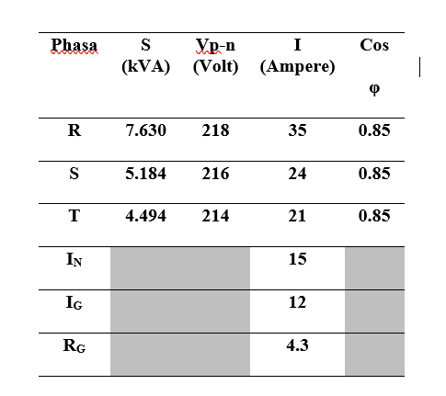
Tegangan Kerja : 21/20,5/20/19,5/19 kV // 400 V
Arus : Arus Primer 1,445 A/ Fasa, Sekunder 72,2 A/ Fasa
Hubungan : Dyn5
Impedansi : 4%
Trafo : 1 x 3 Fasa
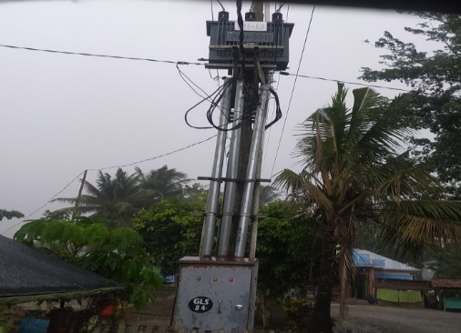

Gambar 1 Trafo Distribusi GLS 084

Gambar 2 Single Line Trafo Distribusi 50 kVA
Data Pengukuran
Phasa | S  (kVA) | Vp-n  (Volt) | I  (Ampere) | Cosφ
R | 3.706 | 218 | 17 | 0.85
S | 3.672 | 216 | 17 | 0.85
T | 3.210 | 214 | 15 | 0.85
I_{N} |  |  | 13
I_{G} |  |  | 9
R_{G} |  |  | 4.3
Tabel 1 Hasil pengukuran siang hari

Tabel 2 Hasil pengukuran malam hari

IV. Analisa Hasil Penelitian
Ringkasan Pembahasan Pembebanan Pada Trafo Distribusi GLS 084
1. Menghitung Arus Beban Penuh (Full Load) pada Trafo Distribusi:
- Diberikan:
- Daya Trafo (S) = 50 kVA
- Tegangan (V) = 20 kV
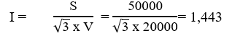
- Perhitungan:

- Fuse Cut Out yang dipilih sesuai standar SPLN adalah Fuse Link Type dengan rating 2 ampere.
2. Menentukan Besarnya NH Fuse:
- Diberikan:
- Daya Trafo (S) = 50 kVA
- Tegangan (V) = 0,4 kV (phasa-phasa)
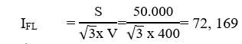
- Perhitungan:

- NH Fuse yang dipilih sesuai SPLN adalah NH Fuse dengan rating 80 A untuk jurusan utama atau (Incoming).
3. Menghitung Besar Arus Hubung Singkat (Short Circuit):
- Diberikan:
- Daya Trafo (S) = 50 kVA
- Tegangan (V) = 0,4 kV (phasa-phasa)
- Persentase Impedansi (%Z) = 4%
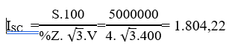
- Perhitungan:

Presentase Pembebanan Trafo
Pengukuran Siang Hari : Pukul 11.00
Umtuk menentukan rata-rata presentase pembebanannya, terlebih dahulu menghitung presentase pembebanan per fasa berdasarkan Tabel 1.
IR = 17 A
IS = 17 A
IT = 15 A

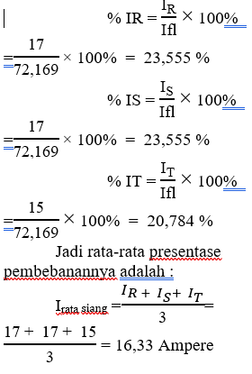

Pengukuran Malam Hari : Pukul 19.30
Untuk menentukan rata-rata persentase pembebanannya, terlebih dahulu menghitung persentase pembebanan per fasa berdasarkan Tabel 4.2.
IR = 35 A
IS = 24 A
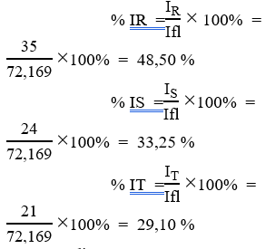
IT = 21 A

Jadi rata-rata persentase pembebanannya adalah :
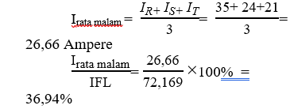

Grafik 1 Perbandingan Arus pada Siang dan Malam Hari

Grafik menunjukkan bahwa beban trafo cenderung lebih tinggi pada malam hari dibandingkan siang hari. Pada malam hari, persentase pembebanan mencapai 36,94%, sementara siang hari turun menjadi 22,62%. Perubahan ini dapat disebabkan oleh pola konsumsi listrik yang berbeda pada waktu yang berbeda, seperti penggunaan AC, penerangan, dan peralatan elektronik. Mengetahui pola ini penting untuk mengelola infrastruktur listrik secara efisien. Dengan pemahaman yang baik tentang pembebanan trafo, operator jaringan listrik dapat merencanakan pemeliharaan, mengoptimalkan manajemen energi, dan mengembangkan strategi untuk mengurangi pembebanan pada puncak waktu. Langkah-langkah ini bisa termasuk menggalakkan penggunaan energi terbarukan atau menyesuaikan tarif listrik sesuai dengan waktu pemakaian. Tujuan utamanya adalah memastikan pemenuhan kebutuhan energi masyarakat secara efisien, berkelanjutan, dan dapat diandalkan.

Gambar 4.6Grafik Presentase Arus pada Siang Hari

Pada keadaan seimbang, besarnya koefisien a, b, dan c adalah 1.
Dengan demikian, rata-rata ketidakseimbangan beban (dalam %) adalah :
= $\frac{\text{\{}\left|\text{a-1}\right|\text{+ }\left|\text{b-1}\right|\text{+ }\left|\text{c-1}\right|\text{\}}}{\text{3}}$ x 100%
= $\frac{\text{\{}\left|\text{1,04-1}\right|\text{+ }\left|\text{1,04-1}\right|\text{+ }\left|\text{0,91-1}\right|\text{\}}}{\text{3}}$ x 100% = 5%
Pada malam hari : Pukul 19.30
Berdasarkan data pada tabel 4.2 kita dapat menentukan arus rata-rata sebagai berikut :
IR = 34 A
IS = 24 A
IT = 21 A
I_{rata-rata} = $\frac{{\text{I}}_{\text{R}}\text{+ }{\text{I}}_{\text{S}}\text{+}{\text{I}}_{\text{T}}}{\text{3}}$=$\frac{\text{34+24+21}}{\text{3}}$= 26,33 Ampere
Dengan menggunakan persamaan (2.14), Koefisien a, b, dan c dapat diketahui besarnya, dimana besarnya arus fasa dalam keadaan seimbang ( I ) sama dengan besarnya arus rata-rata ( Irata-rata).
I_{R} = a . I maka : a = $\frac{{\text{I}}_{\text{R}}}{\text{I}}$= $\frac{\text{34}}{\text{26,33}}$= 1,29
I_{S} = b . I maka : b = $\frac{{\text{I}}_{\text{S}}}{\text{I}}$= $\frac{\text{24}}{\text{26,33}}$= 0,91
I_{T} = c . I maka : c = $\frac{{\text{I}}_{\text{T}}}{\text{I}}$= $\frac{\text{21}}{\text{26,33}}$= 0,79

V. Kesimpulan
- Ketidakseimbangan beban menyebabkan arus mengalir pada hantaran netral. Arus ini menjadi losses yang harus ditanggung PT. PLN karena sepanjang hantaran netral terdapat resistansi.
- Hasil presentase Tabel 4.3, terlihat bahwa pada malam hari ketidakseimbangan beban pada trafo lebih besar yaitu (19%), dari pada dibandingkan pada siang hari yaitu (5%). Hal ini disebabkan oleh penggunaan listrik yang tidak merata sehingga menyebabkan beban yang tidak seimbang.
(IG: 9 A), (PN: 0,08 Kw), (PN: 0,1%), (PG: 0,35 Kw), (PG: 0,82%), maka ketidakseimbangan beban (5%). Hal ini kemungkinan disebabkan oleh penggunaan listrik yang tidak merata.
Dari Tabel terlihat bahwa semakin besar arus netral yang mengalir di penghantar netral trafo (IN), maka semakin besar losses pada penghantar netral trafo (PN). Demikian pula bila semakin besar arus netral yang mengalir ke tanah (IG), maka semakin besar losses akibat arus netral yang mengalir ke tanah (PG). Dengan semakin besar arus netral dan losses di trafo maka efisiensi trafo akan menjadi turun. Bila ukuran kawat penghantar netral dibuat sama dengan kawat penghantar fasanya maka losses arus netralnya akan turun.
REFERENSI

- Abdul Kadir, Distribusi dan Utilisasi Tenaga Listrik, Jakarta: UI - Press, 2000.
- Persyaratan Umum Instalasi Listrik 2000 (PUIL 2000), Jakarta: Badan Standarisasi Nasional, 2000.
- James J.Burke, Power Distribution Engineering– Fundamentals And Applications, New York: Marcel Dekker Inc., 1994.
- Sudaryatno Sudirham, Dr., Pengaruh Ketidakseimbangan Arus Terhadap Susut Daya pada Saluran, Bandung: ITB, Tim Pelaksana Kerjasama PLN-ITB, 1991.
- Sulasno, Ir., Teknik Tenaga Listrik, Semarang : Satya Wacana, 1991.
- Zuhal, Dasar Tenaga Listrik, Bandung: ITB, 1991. [
- Abdul Kadir, Transformator, Jakarta: PT. Elex Media Komputindo, 1989.

- Frank D. Petruzella, Elektronok Industri, Jakarta:Andi Offset, 2001.
- Hasanbasri, Sistem Distribusi Daya Listrik,
Jakarta : Universitas Sriwijaya ,1997.
Ir. Sulasno, Instalasi Tenaga Listrik, Semarang :Satya Wacana, 1993. Ir.Wahyudi Sarimun, Buku Saku Pelayananeknik, Bekasi : Garamond,2011.
- Ir.Wahyudi Sarimun. Proteksi Sistem Distribusi Tenaga Listrik. Depok : Garamond, 2012.
- Jane C Golden, Daniel S Miles, “Assesment of peripheral hemodynamic using impedance pletysmhography,” Journal of American Physical Therapy, [online] 66:1544-1547,1986.http://ptjournal.apta.org/content/66/10/1544.(Accesed : 22 juli 2014).

